Exercices #6 – UNION et Sous-Requêtes
Vous aurez besoin du script d’initialisation « INIT DB Exercices Cours 6 ». Celui-ci détruira votre schéma vente actuel pour le remettre à jour. Si vous voulez préserver votre schéma vente pour une raison ou une autre, vous pouvez le renomme avant d’exécuter le script.
Au besoin, les informations de connexion à la BD
https://www.pgadmin.org/download/
- Create->Server
- CEGEP – 206.167.241.233 :5432
- Utilisateur : p.nom (ex : cmasse)
- Mot de passe : Code étudiant à 7 chiffres

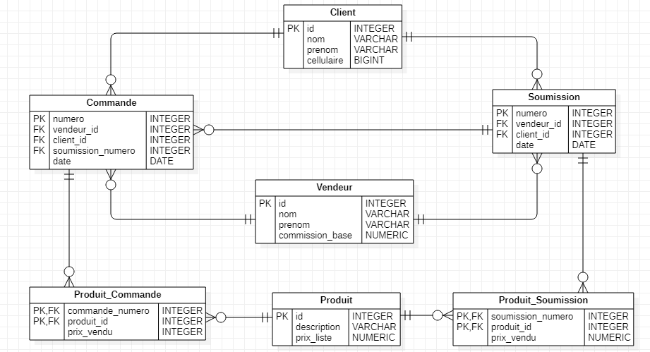
En référence, voici le schéma sur lequel vous travaillerez :

Écrire les requêtes pour répondre aux questions suivantes
Question #1 : Je veux obtenir une liste de toutes les personnes dans la base de données. Je veux les nom et prénom de tous les vendeurs et les clients, seulement en deux colonnes.
SELECT nom, prenom
FROM Client
UNION
SELECT nom, prenom
FROM Vendeur;
Question #2: Je veux obtenir la liste de toutes les soumissions et commandes effectués par le vendeur #5, triées par numéro. Je veux obtenir le résultat sous le format suivant :
Type | Numero | Date
Commande | 10 | 2021-01-18
Soumission | 10 | 2021-01-20
Soumission | 11 | 2021-01-22

SELECT “Commande” AS Type, Numero, Date
FROM Commande
WHERE id_vendeur = 5
UNION
SELECT “Soumission” AS Type, Numero, Date
FROM Soumission
WHERE id_vendeur = 5
ORDER BY Numero;
Question #3 : Je veux obtenir la liste des vendeurs (nom, prénom) et le total (somme du prix vendu des produits de la commande) de la plus grosse commande que chacun a vendu.
SELECT Vendeur.nom, Vendeur.prenom, MAX(Total) AS Plus_grosse_commande
FROM (
SELECT id_vendeur, SUM(prix_vendu * quantite) AS Total
FROM Produit_Commande
JOIN Commande USING (id_commande)
GROUP BY id_vendeur, id_commande
) AS Commandes
JOIN Vendeur ON Commandes.id_vendeur = Vendeur.id_vendeur
GROUP BY Vendeur.id_vendeur, Vendeur.nom, Vendeur.prenom;
Question #4 : Je veux obtenir une liste complète des commandes et la différence entre le total de la soumission et celle de la commande. Je veux le résultat sous le format suivant :
Soumission | Commande | Total Soumission | Total Commande | Difference
1 | 1 | 697.51
2 | 2 | 7374.48 | 748.70 | 6625.78
3 | 3 | 18458.94

SELECT s.Numero AS Soumission, c.Numero AS Commande,
s.Total AS Total_Soumission,
c.Total AS Total_Commande,
(s.Total - c.Total) AS Difference
FROM (
SELECT Numero, SUM(prix_vendu * quantite) AS Total
FROM Produit_Soumission
JOIN Soumission USING (id_soumission)
GROUP BY Numero
) AS s
LEFT JOIN (
SELECT Numero, SUM(prix_vendu * quantite) AS Total
FROM Produit_Commande
JOIN Commande USING (id_commande)
GROUP BY Numero
) AS c ON s.Numero = c.Numero;
Question #5 : Je veux obtenir, pour chaque produit (id, description), le plus haut prix_vendu, que ce soit dans une soumission ou une commande. Je devrais avoir seulement une ligne par produit.
* Ceci est exactement la question 7 de l’exercice précédent.
SELECT id_produit, description, MAX(prix_vendu) AS Plus_haut_prix
FROM (
SELECT id_produit, prix_vendu, description
FROM Produit_Commande
JOIN Produit USING (id_produit)
UNION
SELECT id_produit, prix_vendu, description
FROM Produit_Soumission
JOIN Produit USING (id_produit)
) AS Produits
GROUP BY id_produit, description;
EXERCICES AVANCÉS
Question #6 : Sur la requête faite dans la Question #5, je veux trier le résultat par le prix_vendu en ordre décroissant. Ajuster la requête pour obtenir ce résultat.
Question #7 : Sur la requête faite dans la Question #3, je veux filtrer les résultats afin d’obtenir seulement les vendeurs ayant vendu une soumission ou une commande de plus de 3 000$.

